Серия коммутаторов SWM-42SFP / SWM-82SFP / SWM-162SFP
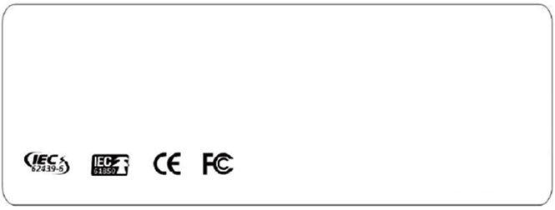
Управляемые коммутаторы на DIN-рейку
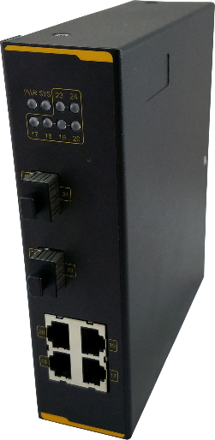
- до 16 10/100Base-TX портов
- 2 SFP порта
- Технология резервирования ERPS, а также VRRP
- Резервированное питание: 24VDC, 48VDC, HI
- Широкий диапазон рабочих температур: от -40°C до +85°C

Описание

SWM-42SFP / SWM-82SFP / SWM-162SFP - промышленные коммутаторы с широким спектром сфер применения. Пропускная способоность коммутаторов достигает 8.8 Гб/с. Устройства поддерживают современную технологию резервирования ERPS, обеспечивающую время восстановления сети до 50 мс. Коммутаторы крепятся на DIN-рейку или на стену. Широкий диапазон рабочих температур от -40° до +85°.
Передовые решения и множественные варианты конфигураций делают коммутаторы SWM-42SFP / SWM-82SFP / SWM-162SFP одним из лучших предложений для жестких промышленных условий.

Основные особенности

- Поддержка протокола ERPS (время восстановления <50мс), MSTP и VRRP
- IGMP, IGMP Snooping, GMRP
- Поддержка VLAN, GVRP, QoS
- Управление полосой пропускания: транкование портов, ограничение скорости на портах, контроль широковещательных штормов
- Управление устройством: при помощи CLI (консоль), Telnet, по WEB-интерфейсу, SNMPv1/v2/v3, RMON, LLDP, DHCP
- Поддержка протоколов синхронизации: NTPv3
- Безопасность сети: IEEE 802.1X, SSH2, SSL, TACACS+, RADIUS, ACL
- Поддержка обновления FTP/TFTP а также Syslog для загрузки и скачивания
- Сигнальный контакт: оповещение о конфликте IP / MAC-адресов, включении, температуре, ошибки на портах и в кольце
Технические характеристики
Порты
10/100Base-TX |  | До 16, стандарт RJ45
100Base-X SFP |  | 2 порта
Консольный порт |  | 1, стандарт RJ45
Технологии
Стандарты Ethernet |  | IEEE 802.3  IEEE 802.3u  IEEE 802.3ab  IEEE 802.3ad  IEEE 802.3z  IEEE 802.3x  IEEE 802.1D  IEEE 802.1Q  IEEE 802.1w  IEEE 802.1s  IEEE 802.1X  IEEE 802.1AB  IEEE 802.1p
Таблица МАС адресов |  | 4К
Jumbo-кадр |  | 13 Кбайт
Пропускная способность |  | 8.8 Гбит/с
Функции 2 уровня |  | STP/RSTP/MSTP  Поддержка LACP (до 64 групп, до 8 портов на группу)  Поддержка до 4094 VLAN, VLAN на базе портов и 802.1Q, VLAN на основе MAC-адресов, управление VLAN, Private VLAN,  динамическое назначение VLAN с использованием RADIUS- сервера  Протокол туннелирования второго уровня  Поддержка агрегации каналов  MVR  Поддержка QoS, очередей на порт 8  Изоляция трафика Q-in-Q GVRP/GARP  DHCP  IGMP для фильтрации трафика групповой рассылки (до 4К групп) Блокирование «Head-of-Line» (HOL)
Протоколы кольцевого резервирования |  | IEEE 802.1d Spanning Tree Protocol (STP)  IEEE 802.1w Rapid Spanning Tree Protocol (RSTP) IEEE 802.1s Multiple Spanning Tree Protocol (MSTP)  G.8032/Y.1344 (ERPS)
Функции безопасности |  | SSHv1/2, SSL шифрование HTTPS 802.1X  ACL  Поддержка динамического назначения VLAN по расписанию  Фильтрация по IP / MAC Функция привязки портов Защита от DOS атак  RADIUS / TACACS + для аутентификации Private VLAN  PACL/VACL  Блокировка по MAC-адресу  Ограничения количества MAC-адресов на порту  Аутентификации RADIUS и TACACS+
Управление и конфигурация |  | Web, SNMPv1/2/3, SNMP Trap  RMON для расширенного управления трафиком, мониторинга и анализа  Обновление прошивки DNS, Syslog  Telnet client  HTTP/HTTPs  SSH  CLI, ASCII
Светодиодные индикаторы
Индикатор питания | Зеленый: питание – 2 светодиода
Индикатор ошибки | Оранжевый: произошла недопустимая ошибка
Индикаторы портов RJ45 | Зеленый: горит при активности порта и наличии связи;  Оранжевый: горит при дуплексной режиме или коллизии
Питание
Входное напряжение |  | 24V (18~36VDC), 48V (36~72VDC), или HI(90-264VAC / 88-300VDC) Поддержка резервирования питания на 5-пиновой клеммной колодке
Потребляемая мощность |  | 15Вт
Физические характеристики
Размеры (Ш х Г х В) |  | 4 TX: 130mm x 155mm x 42mm  8 TX: 156mm x 170mm x 42mm  16 TX or 4 FX: 156mm x 170mm x 70mm
Вес |  | 1.1 кг
Защита |  | IP40
Рабочая среда
Температура хранения |  | От -40 до 85°C
Рабочая температура |  | От -40 до 85°C
Рабочая влажность |  | От 5% до 95% (без конденсата)
Сертификация и тесты
EMI |  | FCC Part 15, CISPR (EN55022) class A
EMS |  | EN61000-4-2 (ESD), EN61000-4-3 (RS), EN61000-4-4 (EFT), EN61000-4-5 (Surge),  EN61000-4-6 (CS), EN61000-4-8, EN61000-4-11
Удары |  | IEC60068-2-27
Свободное падение |  | IEC60068-2-32
Вибрация |  | IEC60068-2-6
Гарантия |  | 5 лет

Размеры

